ZDRAVÍM ŠIESTAKOV!
Urob si poznámky a nauč sa nové témy, ktorými ukončíme tematický celok . Na budúci týždeň budeme opakovať. p. uč.Ivanová

Huby s plodnicou 7.týždeň
- neobsahujú chlorofyl,
- potrebujú veľa vody,
- výživa rozkladom organických látok,
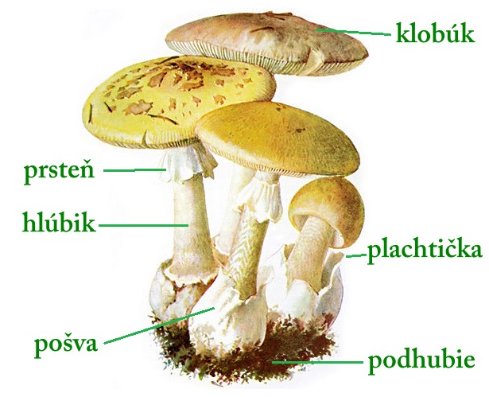
- rozmnožovanie výtrusmi.
Stavba:

Plodnica (nadzemná časť)je rozmnožovací orgán, v ktorom sú uložené výtrusy.
- Klobúk - na spodnej strane môžu byť:
- lupene
- rúrky
- Hlúbik – spája podhubie a klobúk
- Závoj (niektoré)
- Prsteň(niektoré)– pozostatok závoja
- Plachtička (niektoré) – zakrýva mladú hubu
- Pošva (niektoré) – pozostatok plachtičky
Podhubie(podzemná časť)
Podľa spôsobu získavania živín huby delíme na:
- saprofytické – vyživujú sa rozkladom organických látok
- parazitické – odoberajú zo živých organizmov organické látky, čím ich oslabujú
- symbiotické – mykoríza = spolunažívajú so stromami, pomáhajú stromom prijímať vodu a zo stromov získavajú organické látky.

Jedlé huby– kozák brezový, bedľa vysoká, suchohríb hnedý
Nejedlé huby– rýdzik žltookrajový
Jedovaté huby– muchotrávka zelená,muchotrávka červená, hodvábnica veľká, hríb satanský
Význam húb:
- rozkladajú odumreté telá organizmov (reducenty),
- potrava pre živočíchy,
- spolu s riasami tvoria lišajníky.

INÉ HUBY A LIŠAJNÍKY

Kvasinky:

– jednobunkové huby,
- žijú v teplom prostredí,
- živia sa rozkladom organických látok (cukor),
- rozmnožujú sa pučaním,
- telo tvorí bunková stena, cytoplazmatická blana, vakuola, jadro, mitochondrie.

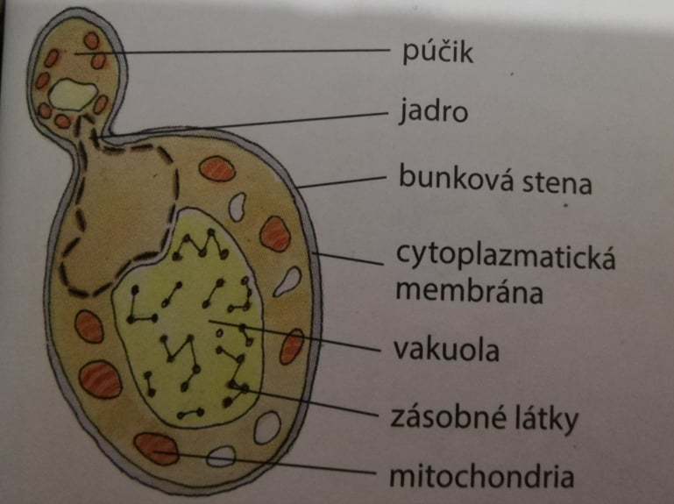

Kvasinky prijímajú živiny rozkladom cukru.
Prečo kysnuté cesto “nafučí“?

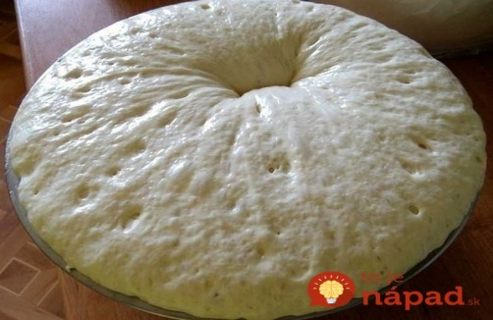

Význam kvasiniek:
Potravinársky priemysel- výroba pečiva
Liehovarnícky priemysel- výroba piva, vína
Farmaceutický a kozmetický priemysel
Medicína- kvasinky (pôvodcovia ochorení), výroba vakcín, vitamínov,...

Plesne – mnohobunkové huby bez plodníc:

- telo tvorí mnohobunkové podhubie a výtrusnica.
Voľným okom ich nevidíme, až kým nevytvárajú povlaky (pripomínajú vatu alebo zamat). Sú všade okolo nás (pôda, voda, vzduch). Rozmnožujú sa výtrusmi.

Lišajníky
Tvoria 2 organizmy, ktoré žijú spolu v symbióze:
    - hubové vlákna, ktoré nasávajú vodu
    - jednobunkové zelené riasy, pri fotosyntéze vytvárajú organické látky, ktoré potrebujú huby na výživu
Hubové vlákna + jednobunkové riasy = lišajník

1. hubové vlákna – zadržiavajú vodu
2. zelené riasy - fotosyntéza
- ide o prospešné spolunažívanie (symbióza),
- rozmnožujú sa nepohlavne.

